Приглашение на 23 февраля
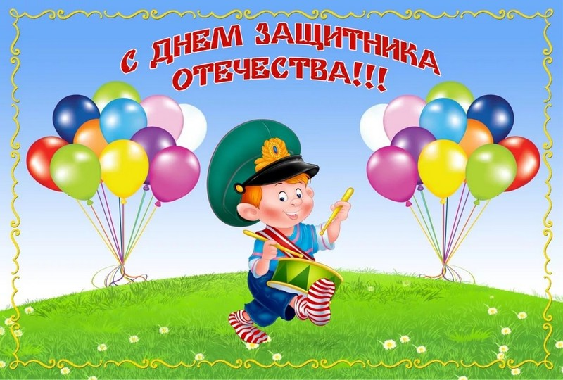
Дорогие папы, в садик загляните!
Наш веселый праздник все вы посетите!
Для вас будут песни, конкурсы, пляски.
В конце вас всех ожидают подарки.

Ждем Вас на праздники:
младшая группа: 20 февраля 2025 г. в 09:30 досуг «Наши первые военные учения»
старшая разновозрастная группа: 21 февраля в 09:30
музыкально – спортивный праздник «Хочу, как папа сильным стать!»
С уважением дети и сотрудники МБДОУ д\с №22

